Lekeitioko San Antolin Jaiak - Antzar Eguna
Egilea Gautxori
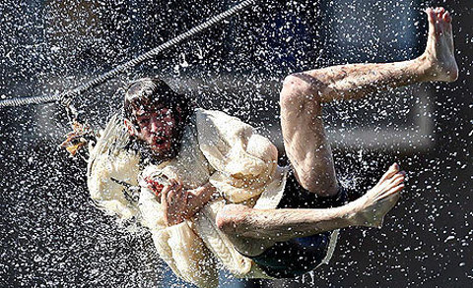
Irailaren 1etik 8ra bitartean, Lekeitioko San Antolin jaiak ospatuko dira bizkaitar udalerri honetan. San Antolin jaietako egitarauaren barne Antzar Eguna topatzen dugu, Lekeitioko jaien ekitaldirik ospetsuena zalantzarik gabe.
Antzar Egunak 300 urte baino gehiagoko tradizioa du eta herriko portua eguneko protagonista izaten da. Bertan, urtero legez, milaka lekeitiar mahoizko arropaz jantziko dira, brusa urdinarekin eta arrantzaleen koadrozko zapiarekin.
Koadrilak eguneko protagonistak izanda, hainbat gazte txalupa txikietan igo eta banaka, antzarra lepotik hartzen saiatuko dira, ondoren, uretara eroriz. Orduan, talde bat sokatik tiraka hasiko da antzarra igo eta jaitsiz, lepoa moztearen helburuarekin. Euskadiko ikuskizun ezagunenetariko bat dugu honako hau. Gainera, aurten ere, musika eta kale antzezpen ugarirekin osatuko da eguna.

